Федеральное государственное автономное образовательное учреждение высшего образования

«МОСКОВСКИЙ ПОЛИТЕХНИЧЕСКИЙ УНИВЕРСИТЕТ»

Факультет информационных технологий  
Кафедра «инфокогнитивных технологий»

Направление подготовки/ специальность: системная и программная инженерия

ОТЧЕТ

по проектной практике

Студент: Солнцева Анастасия Павловна Группа: 241–3211

Место прохождения практики: Московский Политех, кафедра инфокогнитивных технологий

Отчет принят с оценкой _______________ Дата ________________________

Руководитель практики: _________________________________

Москва 2025

ОГЛАВЛЕНИЕ

ВВЕДЕНИЕ 3

1. Общая информация о проекте: 3

2. Общая характеристика деятельности организации 3

3. Описание заданий по проектной практике: 3

4. Описание достигнутых результатов по проектной практике 4

ЗАКЛЮЧЕНИЕ 8

СПИСОК ИСПОЛЬЗОВАННОЙ ЛИТЕРАТУРЫ 8

# ВВЕДЕНИЕ

1. Общая информация о проекте:

* Название проекта: программа Mathsem. Компьютерный практикум по математике.
* Цель проекта: целью проекта является создание программного продукта для обучения студентов математической логике и теории алгоритмов. Программа должна уметь в интерактивном режиме строить определения и теоремы из дискретной математики. Нужно разработать интерфейс и алгоритмы для работы программы. Целью является также написание сайта с описанием программного продукта, с возможностью скачать программу, с помощью по программе. База данных на сайте должна хранить формулы, построенные пользователями.
* Задачи: Написание классов, которые сделают возможным автоматизированное доказательство теорем, упрощение логических высказываний. Создание приложение на Qt для большей кроссплатформенности.

1. Общая характеристика деятельности организации *(заказчика проекта)*

* Наименование заказчика: московский политехнический университет
* Организационная структура: университет обеспечен достаточно современной технической базой для подготовки студентов: имеется 21 корпус с оборудованными лекционными аудиториями, учебными и научными лабораториями, компьютерными классами, спортивными залами, научно-технической библиотекой, насчитывающей почти 2 миллиона книг, кафе и столовыми.
* Описание деятельности: многопрофильное высшее учебное заведение.

1. Описание заданий по проектной практике:

* Сделать презентацию по методу резолюций.
* Построить формулы в программе.
* Сделать отображение символов из алгебры логики в консоли.
* Развернуть приложение в Qt.
* Написать программу, которая приводит пример к конъюнктивной нормальной форме в Qt.

1. Описание достигнутых результатов по проектной практике

В рамках проектной деятельности мы изучали математическую логику, написали Рисунок *1*-контрольнаяую, делали Рисунок 3-пример слайда презентации по методу резолюций, чтобы лучше понимать, как работает автоматическое доказательство теорем. Также мы практиковались и дополняли Рисунок 4-программа в Qt, создавали Рисунок *5*-составленные формулы в самой программе. Я научилась использовать символы, которые изначально не отображаются в консоли, поняла метод резолюций, основы матлогики, логики предикатов, научилась работать в github, Qt.

Изображение выглядит как текст, рукописный текст, письмо, бумага

Контент, сгенерированный ИИ, может содержать ошибки.

Рисунок 1-контрольная

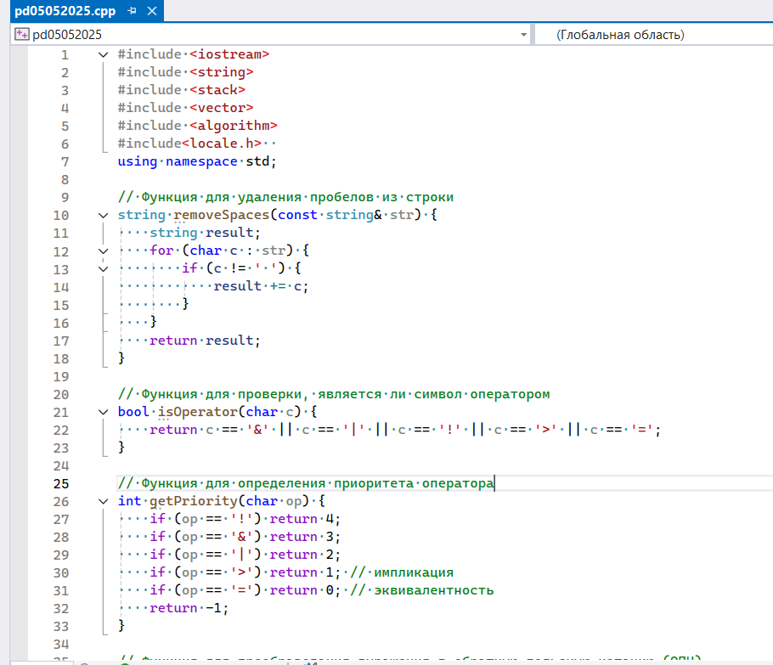

Рисунок 2-пример кода программы для приведения к КНФ

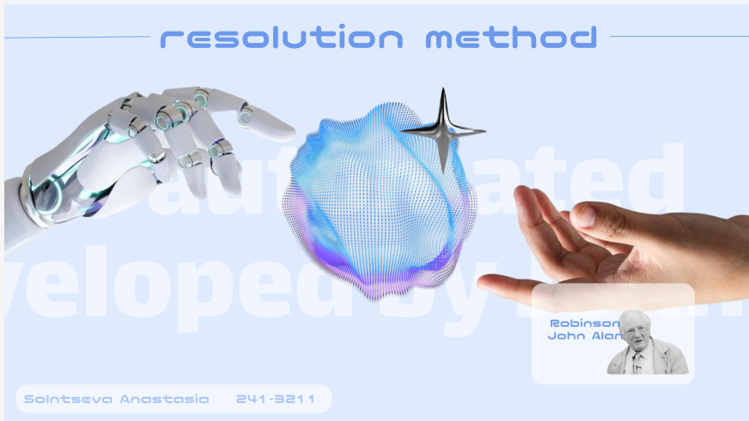

Рисунок 3-пример слайда презентации по методу резолюций

Изображение выглядит как текст, снимок экрана, программное обеспечение, компьютер

Контент, сгенерированный ИИ, может содержать ошибки.

Рисунок 4-программа в Qt

Изображение выглядит как текст, снимок экрана, программное обеспечение, дисплей

Контент, сгенерированный ИИ, может содержать ошибки.

Рисунок 5-составленные формулы

# ЗАКЛЮЧЕНИЕ *(выводы о проделанной работе и оценка ценности выполненных задач для заказчика)*

В ходе проектной деятельности были успешно изучены ключевые аспекты математической логики, включая метод резолюций, основы логики высказываний и логики предикатов. Практическая работа позволила закрепить теоретические знания: были выполнены контрольные задания, созданы презентации, а также дополнена программа в Qt с реализацией формул и специальных символов, которые не отображаются в консоли.

Освоение Github и Qt значительно повысило эффективность командной работы и навыки программирования. Полученные знания в области автоматического доказательства теорем имеют практическую ценность для заказчика, так как они могут быть применены в разработке программного обеспечения, связанного с искусственным интеллектом и автоматизированным логическим анализом.

Таким образом, проделанная работа способствовала не только углублению теоретической подготовки, но и развитию практических навыков, что делает её значимой для дальнейшего применения в реальных проектах.

# СПИСОК ИСПОЛЬЗОВАННОЙ ЛИТЕРАТУРЫ

1. Метод резолюций <https://creewick.github.io/study/courses/logic/0/resolution.html>
2. <https://youtu.be/ACbnZqio_M8?si=ray5viEQzJO4WNVR>
3. Конъюнктивная нормальная форма

<https://neerc.ifmo.ru/wiki/index.php?title=%D0%9A%D0%9D%D0%A4>

1. <https://youtu.be/6oIfaLNrtcI?si=iIJnXloYUJjJdwwt>